Муниципальное казённое учреждение
дополнительного образования
«Юргамышская школа искусств»

МЕТОДИЧЕСКАЯ РАЗРАБОТКА НА ТЕМУ:
«РУССКАЯ МАТРЕШКА»

Преподаватель: Якушкина Е.А.

2018.г
Неоправданную поспешность отказа от традиционных ценностей русского народа, того, что создавалось и развивалось со времён языческой Руси до начала 20-го века, мы возмещаем на уроках прикладной композиции.
Цели и задачи программы:
1) Воспитание обучающихся чувству патриотизма и гражданственности на основе национальных традиций, нравственных и социальных установок.
2) Воспитание гордости, любви и уважения к Родине.
3) Создание для каждого обучающегося условий для творчества, возможности самораскрытия, самоуважения, успешности.
4) Использование в собственной творческой деятельности различных техник, материалов и приемов ведения практической работы
В реализации программы в нашей школе проходят праздники «Город мастеров», «Масленица». Я предлагаю Вашему вниманию цикл занятий по изготовлению матрёшек по предмету «Прикладная композиция» в «Юргамышской школе искусств» . Цикл заданий рассчитан на учащихся детской художественной школы возраста 10-13 лет.

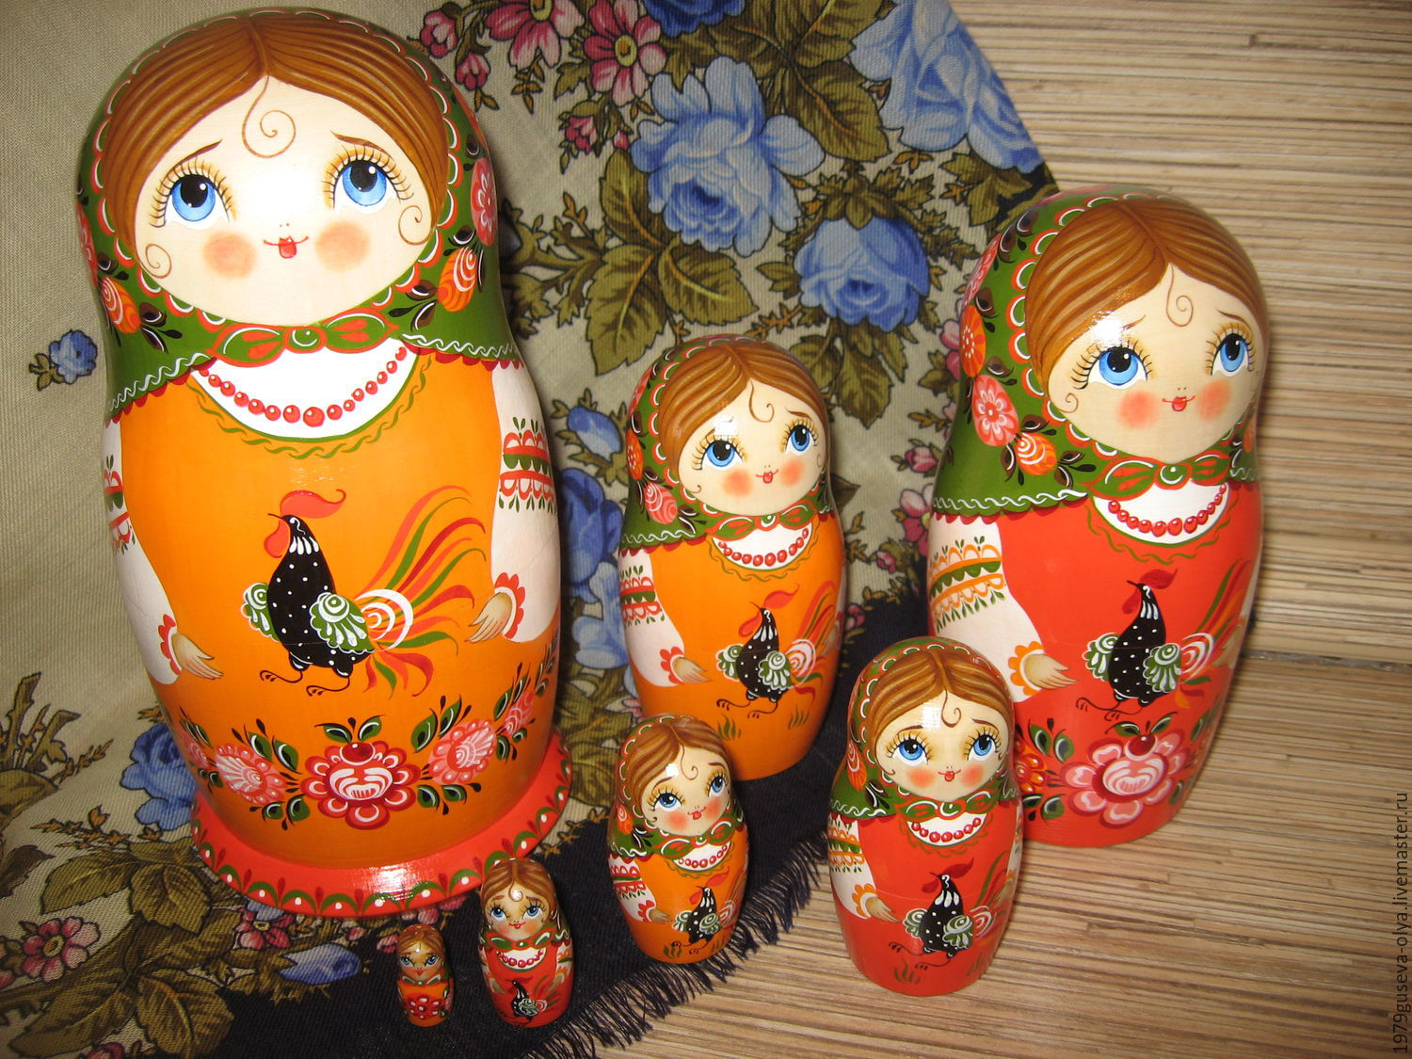
Рисунок № 1
Сама возможность своими руками создать что-то реальное, осязаемое, кажется невероятной.
Первое занятие является вводным, на котором преподаватель знакомит с историческим материалом о происхождении матрёшки.
Основные исторические сведения о происхождении матрешки
В девяностых годах XIX века в Московскую игрушечную мастерскую «Детское воспитание» А. Мамонтова привезла из Японии фигурку добродушного лысого старика мудреца Фукурума. Она представляла собой несколько вложенных одна в другую фигурок. Токарь по дереву Василий Звездочкин, работавший тогда в этой мастерской, выточил из дерева похожие фигурки, которые также вкладывались одна в другую, а художник Сергей Малютин расписал их под девочек и мальчиков. Причем роспись на каждой фигурке чем-то отличалась.
Имя «Матрена» тогда было широко распространенным. Отсюда и пошло название – «матрешки».
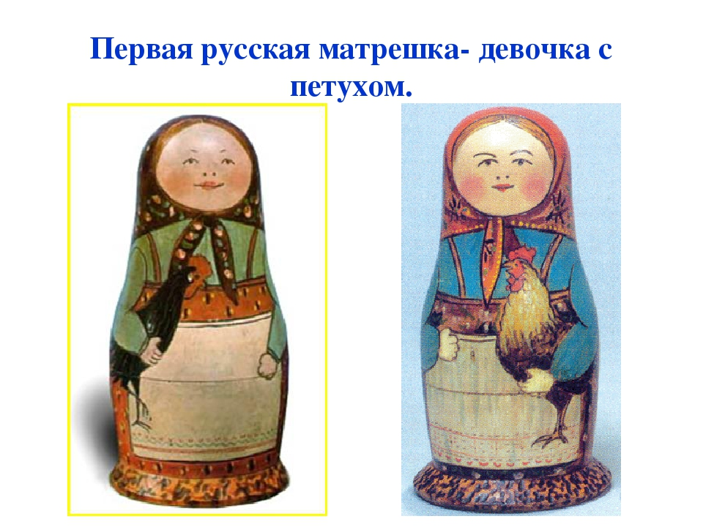

Рисунок № 2 – Мастерская «Детское воспитание». 1890-гг. Первая русская матрешкадевочка с петухом. Худ. С. Малютин. Роспись по выжженному контуру
В начале 1900-х гг., мастерская «Детское воспитание» закрылась, но изготовление матрешек стало продолжаться в Сергиевом Посаде, что в 70-ти километрах севернее Москвы, в учебнопоказательной мастерской.
Первые матрешки продавались дорого, но все равно привлекали покупателей и пользовались большим спросом.
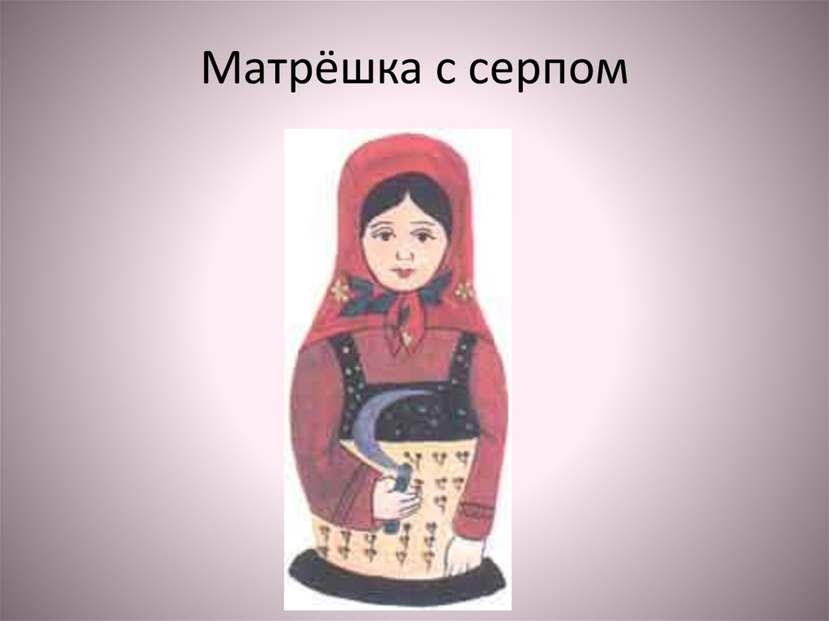
Рисунок № 3 – Сергиев Посад. 1900-1914 гг. Матрешка «Женщина с серпом»
Изготовление матрешек быстро распространилось по Сергиеву Посаду, появились мастерские Ивановых, Богоявленских. Переехал сюда и Василий Звездочкин. Вокруг Сергиева Посада было много лесов, а в нем самом — опытных токарей по дереву. Рисунок № 3 – Сергиев Посад. 1900-1914 гг. Матрешка «Женщина с серпом» Рисунок № 2 – Мастерская «Детское воспитание». 1890-гг. Первая русская матрешкадевочка с петухом. Худ. С. Малютин. Роспись по выжженному контуру .
Изготовление матрешек стало настолько распространенным явлением, что заказы на производство стали поступать даже из Парижа, продавались они и в Германии, на знаменитой тшигской ярмарке. В начале XX века начался массовый вывоз матрешек за границу. Роспись матрешек стала красочней, разнообразней. Изоткали девушек в сарафанах, в платках, с корзинами, узелками, букетами цветов.
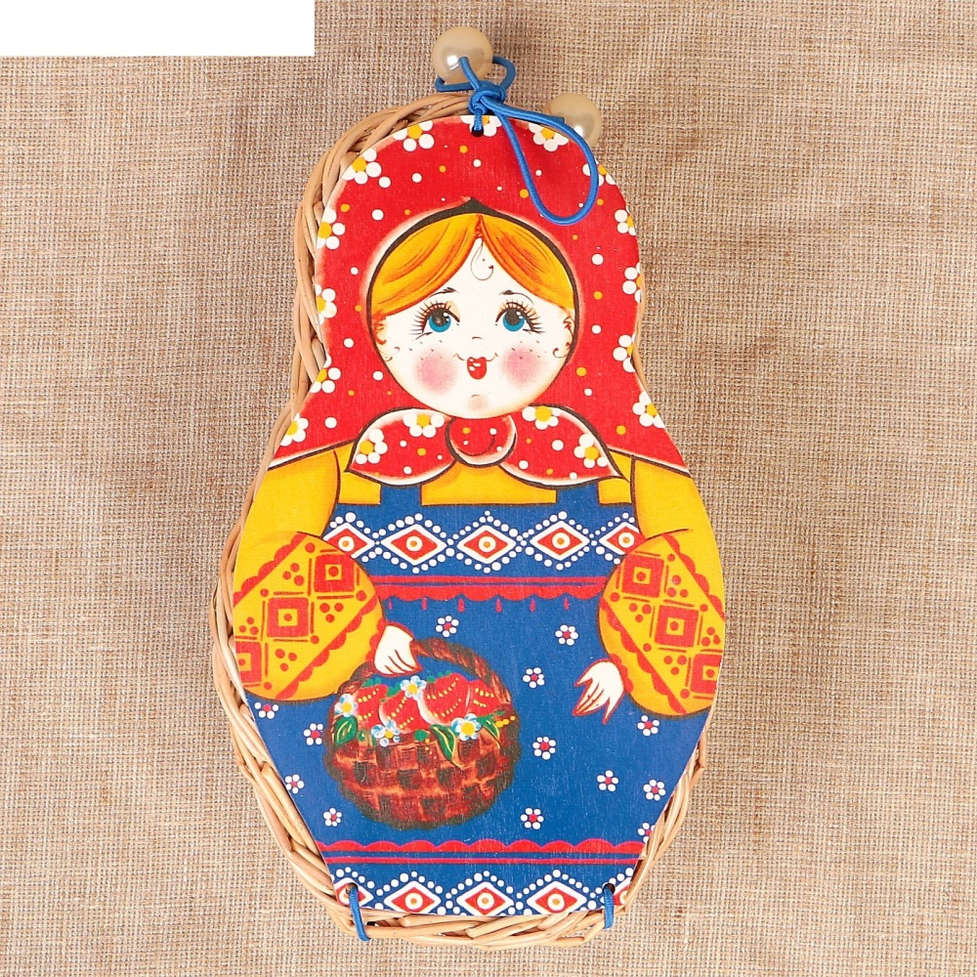
Рисунок № 4 Сергиев Посад. Четырехместная матрешка. Худ. А.Андреева
Появились матрешки, изображающие пастушков со свирелью, и бородатых стариков с большой палкой, жениха с усами и невесту в подвенечном платье.
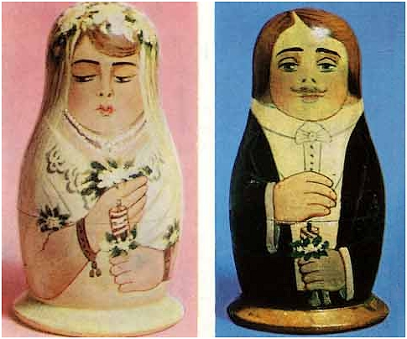Рисунок № 5 Сергиев Посад. 1900-1914 гг. 8- местная матрешка «Жених с родственниками». Мастерская Московского губернского земства «Невеста с родственниками». Мастерская Московского
Появились матрешки, изображающие пастушков со свирелью, и бородатых стариков с большой палкой, жениха с усами и невесту в подвенечном платье. Фантазия художников не ограничивала себя ничем. Матрешки компоновались по самому разному принципу, чтобы отвечать основному своему назначению – преподносить сюрприз.
Так, внутри матрешки «Невеста и жених» помещались родственники. Матрешки, отражающие эти темы, были приурочены к определенным датам.
Кроме семейной тематики были матрешки, рассчитанные на определенный уровень эрудиции, образованности. Так, к 100-летию со дня рождения Н.В.Гоголя были изготовлены матрешки, изображавшие героев его произведений: персонажи комедии «Ревизор» (Хлестаков, городничий, судья, почтмейстер и другие). В 1912 г., к столетию Бородинской битвы, были выполнены матрешки «Кутузов». «Наполеон». Внутри этих матрешек помещались фигурки поменьше, на которых были изображены сподвижники, члены их штабов, участники военных советов.
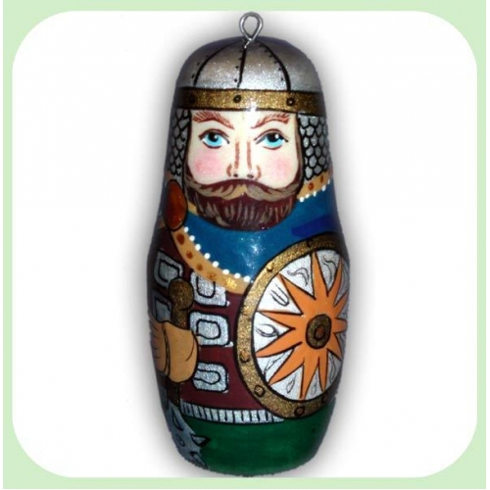
Рисунок № 6 Сергиев Посад. 1900-1914 гг. Богатырь
Много матрешек было посвящено обрядам, фольклору. Всегда привлекали внимание матрешечников темы сказок. Иллюстрировались «Репка», «Золотая рыбка», «Иван царевич», «Жар-птица» и др. Матрешки обогащались не только росписью, но и усложнялись количеством вкладываемых фигурок.
Так, в начале века в Сергиевом Посаде уже изготавливались матрешки, насчитывающие до 24-х вкладышей, а в 1913 г. токарь Николай Булычев побил своеобразный рекорд, выточив 48-ми местную матрешку.
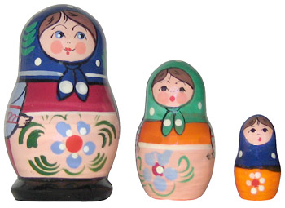
Рисунок № 7 Сергиево-посадские матрешки. 1960 г.Массовый выпуск
В этом же году в Сергиевом Посаде организовалась кустарно-промышленная артель игрушек, что говорило о том, что спрос увеличивался и приносил немалый доход. Рисунок № 7 Сергиев Посад. 1900-1914 гг. Богатырь Рисунок № 8 Сергиево-посадские матрешки. 1960 г.Массовый выпуск .
Матрешка распространялась, стали изготовляться далеко за пределами Сергиева Посада — в Семеновском районе Нижегородской губернии. В чем-то она была похожа, но во многом отличалась.
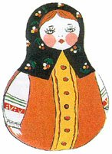
Рисунок № 8 Сергиев Посад.1958г. Матрешка-неваляшка со звуком. Выполнена из древесно бумажных масс путем горячего прессования. Автор И. Мошкин, роспись В. Векшиной
Если в Сергиевом Посаде матрешку видели приземистой и плотной, то семеновские мастера точили ее более стройной и вытянутой, изображали бойких девушек-красавиц в ярких полушалках.
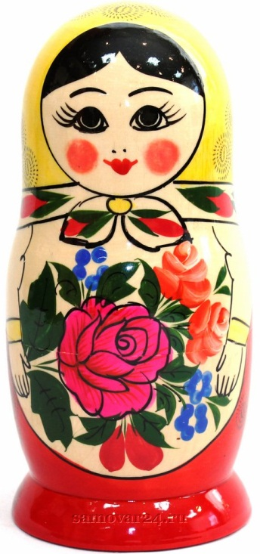
Рисунок № 9 г. Семенов, художественноэкспериментальная фабрика игрушек. Матрешка
Вскоре матрешек стали делать кустари Сергиевого Посада: В.С.Иванов, И.Г.Прохоров, Д.Н.Пичугин, И.С.Бусыгин, С.А.Рябышкин и другие. Каждый мастер стремился к неповторимости стиля. Матрешки отличались по форме, сюжетам и манере росписи. Часто применялось выжигание по контуру изображаемой одежды с использованием живописно-декоративных приемов, вводились позолота и лакирование.
Пестрой и многоликой была матрешка в начале века. Позднее, когда появился артельный серийный образец, матрешка приобрела добротную, устойчивую, крутобокую форму с яркой, открытой, броской росписью, с локальным, чистым и ярким цветом, с черной графичной линией, выполненной быстрыми живыми мазками в нехитром узоре. В коллективном народном творчестве создался ясный и радостный образ сергиевоРисунок № 9 Сергиев Посад.1958г. Матрешка-неваляшка со звуком. Выполнена из древесно бумажных масс путем горячего прессования. Автор И. Мошкин, роспись В. Векшиной Рисунок № 10 г. Семенов, художественноэкспериментальная фабрика игрушек. Матрешка посадской матрешки, пользующийся всеобщей популярностью и славой традиционного русского сувенира.
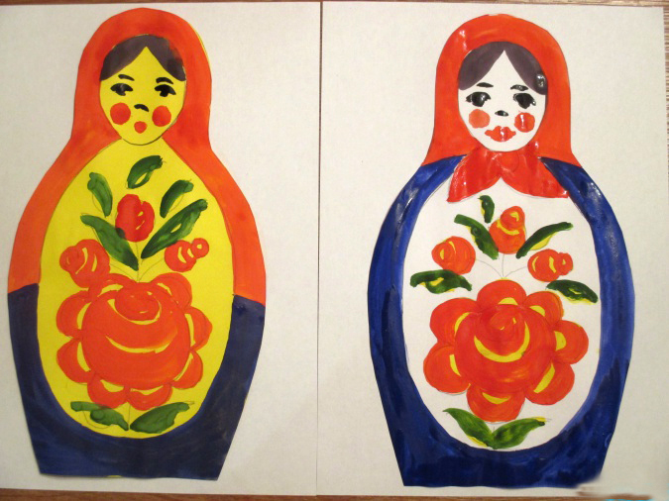
Рисунок № 10 Сергиев Посад. Матрешки. Творческие работы
В начале XX века производство матрешек наладилось и в Нижегородской губернии, в Семеновском районе, где издавна существовал токарный промысел. Матрешки делают там и теперь, как в самом городе Семенове, так и в деревне Меринове, что на реке Керженец. Семеновские мастера придали матрешкам более стройную, вытянутую форму, в которой относительно тонкий верх резко переходит в утолщенный низ. Матрешек изображали бойкими девушками в цветистых ярких полушалках. Манера росписи оригинальна и присуща только семеновским художникам.
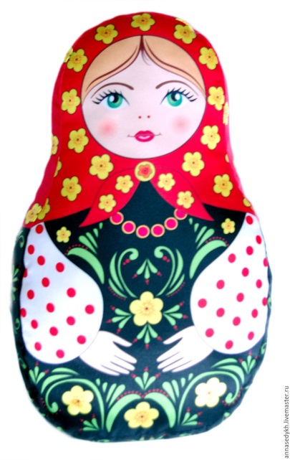Рисунок № 11 г. Семенов. Художественноэкспериментальная фабрика игрушек. Матрешка
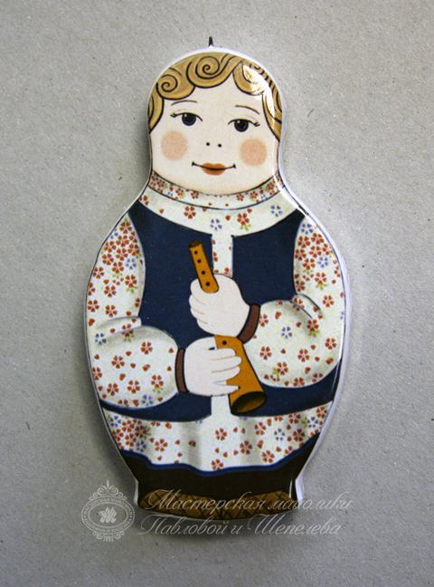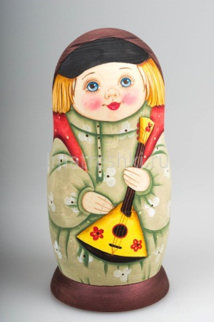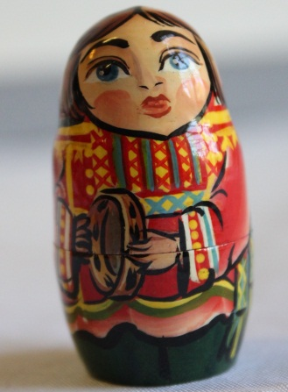
Рисунок № 12 г. Семенов. Укладки
Жители Полхов-Майдана в XIX веке производили нераскрашенную токарную посуду, которую возили продавать почти во все уголки необъятной Российской империи. Под влиянием сергиево-посадских изделий появились раскрашенные токарные вещи мастеров этой местности уже в 20-е годы нашего столетия.
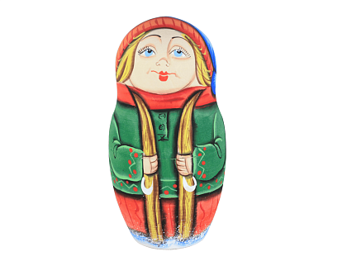
Рисунок № 13 Полховмайданская матрешка

Изделие с выжженным контуром впоследствии раскрашивалось масляными красками. Начиная с 30-х годов масляные краски заменили на анилиновые, разведенные на спирту. Пример показали семеновские мастера. Позднее линейный контур стал наноситься не выжиганием, а тушью.
Так складывались основные приемы полховмайданской росписи: «цветы с наводкой». Цветочная роспись очерчивается четким контуром тушью. Появились и «цветы без наводки», где цветы и листья изображаются без линейного контура, а также «под масло», то есть роспись масляными красками по цветному фону, с использованием контраста темных и светлых цветов и стеблей.
В 30-40-х гг. Полхов-Майдан — это уже сформировавшийся народный промысел, усвоивший и переработавший самые ценные из приемов, навыков и мотивов семеновских и сергиево-посадских мастеров. Искусство полхов-майданской росписи матрешек отличается яркостью и нарядностью народного костюма. Колористическая гамма созвучна с цветовым решением. Именно яркие цвета придают неповторимость матрешкам.
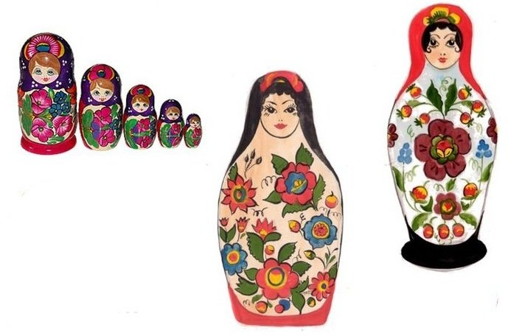
Рисунок № 14 Полховмайданская матрешка
В 1960-е гг. подобной росписью стали украшать свои точеные изделия и жители поселка Крутец, расположенного недалеко от Полхов-Майдана. Как и полхов-майданские художники, крутецкие мастера сюжеты черпают из окружающей природы. У них преобладают цветочно-растительные орнаменты. Малиновый или алый цвет распустившегося шиповника является излюбленным мотивом в цветочных композициях матрешек. Цветы являются центром композиции, от которых, извиваясь, разбегаются зеленые листья и стебли, разноцветные полевые цветы и ягоды, покрывающие поверхность матрешки декоративным ковром.
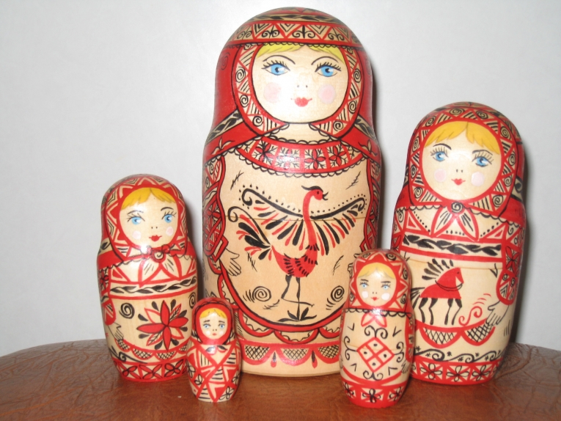
Рисунок № 15 Матрешка 1967г.
Росписи предшествует несложный технологический процесс: выточенные на токарном станке заготовки сушат на печке, затем вручную два-три раза грунтуют крахмальным клейстером, чтобы на матрешку лучше ложилась краска. После росписи изделия несколько раз покрывают лаком для предохранения росписи от температурных перепадов и влажности. После такой обработки матрешка долго сохраняет яркость и блеск. Рисунок № 15 Полховмайданская матрешка Рисунок № 16 Матрешка 1967г.
Полхов-майданские и крутецкие мастера работают целыми семьями. В работе принимают участие и дети, которые с малых лет учатся у родителей токарному делу и росписи. Каждая семья имеет собственную художественную манеру, индивидуальный почерк, не выпадающий при этом из системы традиционных приемов. Полхов-майданское искусство по художественному строю и цветовой гамме сродни детскому рисунку, русскому лубку.
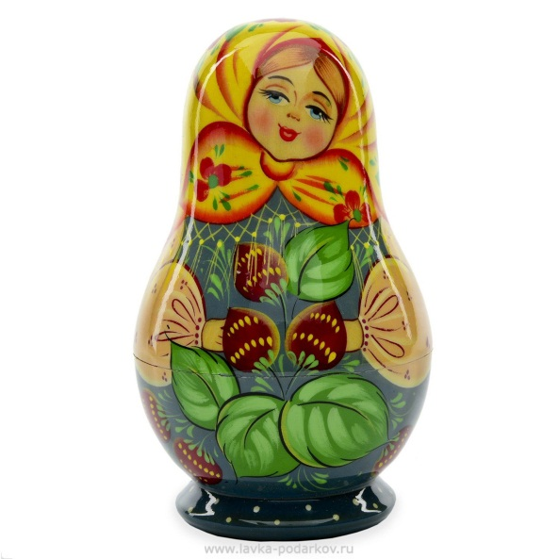
Рисунок № 16 Матрешка «Аленушка»
И сегодня полхов-майданская матрешка продолжает оставаться уникальным произведением народного искусства, привлекая многих любителей к собиранию и изучению.
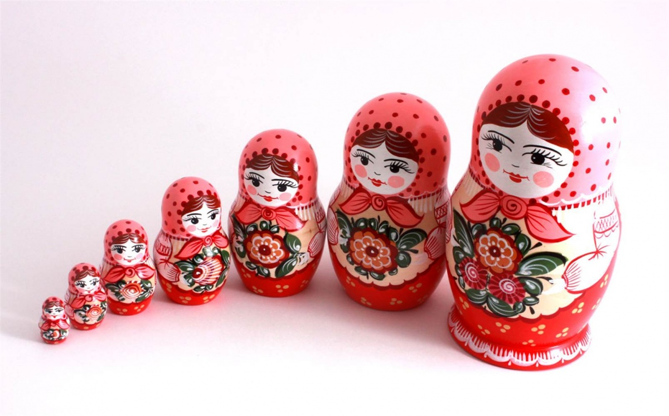
Рисунок № 17 Матрешка 7-ми местная

Класс напоминает мастерскую, каждый этап
работы интересен по-своему
Прежде всего, как и в любой работе, необходим эскиз, в котором нужно продумать «инженерную» часть матрешек.
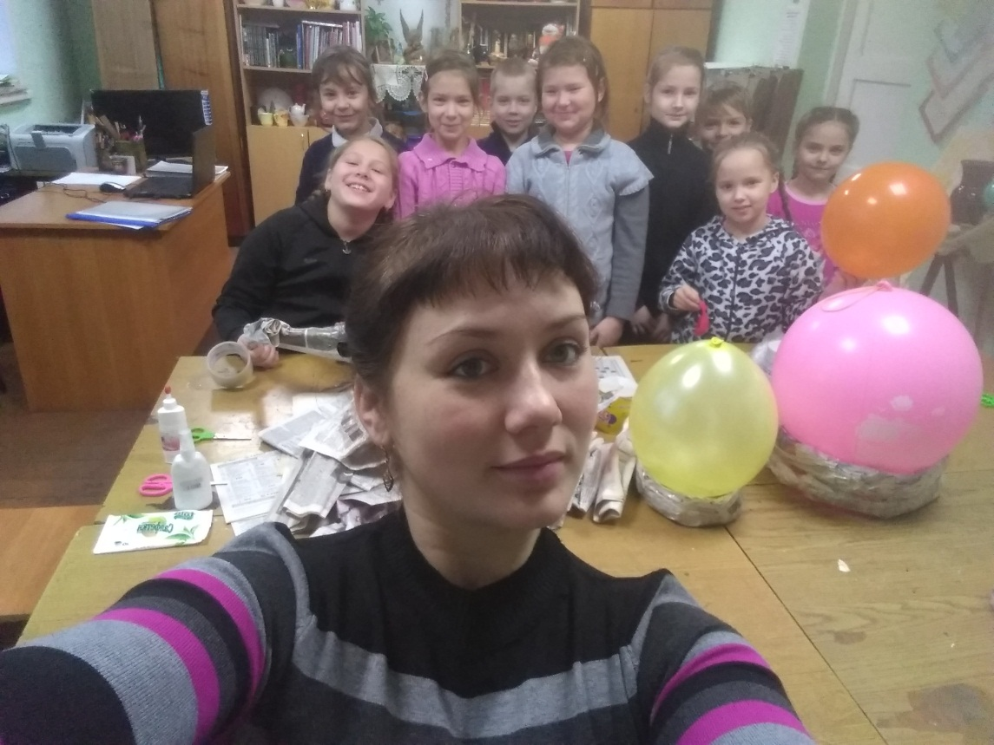
Рисунок № 18
Также необходимо подготовить бумагу с клеем ПВА ,скотч, подложки под шарики.
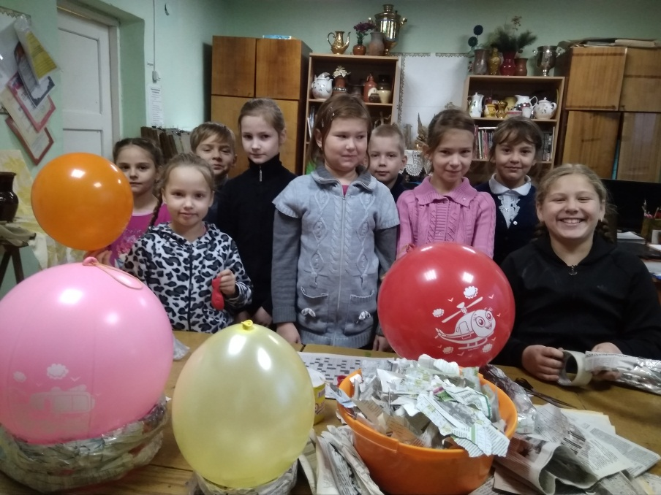
Рисунок№19
Важнейшим этапом станет каркас, который представляет «скелет» матрешек. Обычно применяется каркас из жестких материалов. Мы взяли воздушные шары разной величины, скрепили их с помощью широкого скотча. Так сформировали задуманный объем.
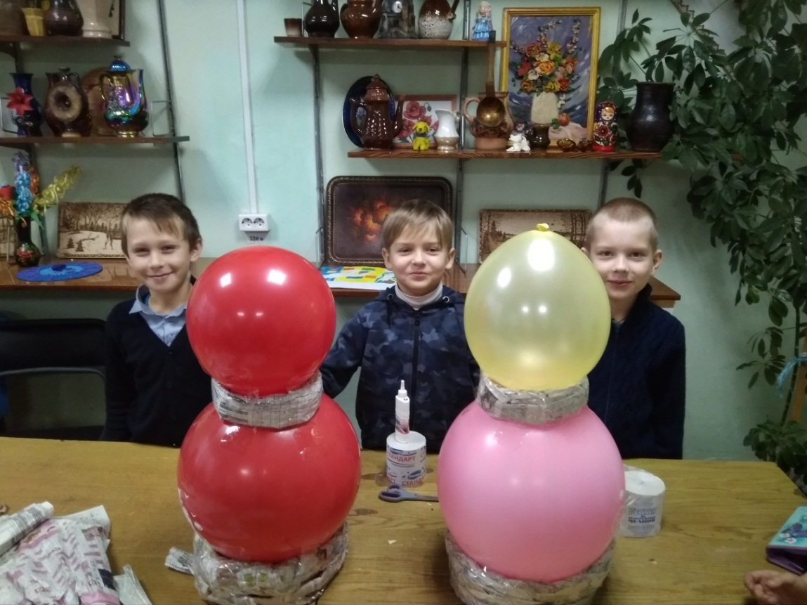
Рисунок№ 20
Самый удобный материал для лепки матрешек – это папье-маше. Масса из папье-маше твердеет, становится прочной и сохраняет вылепленную форму. Важное достоинство – экологичность. Оставляем оболочку до 1,5 - 2 см толщины.
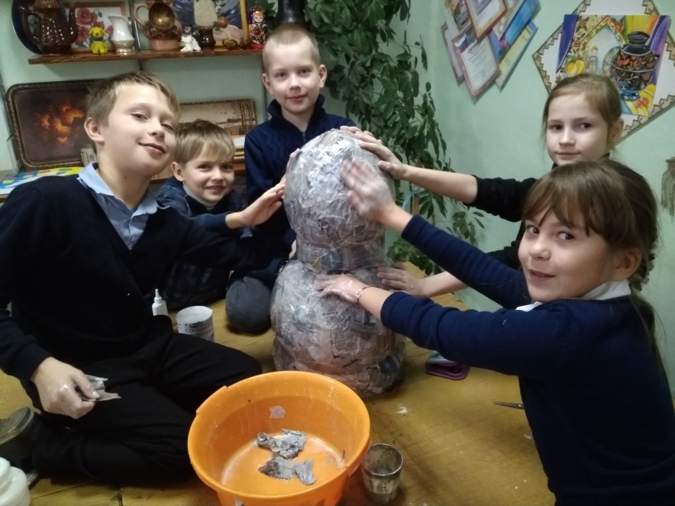
Рисунок № 21
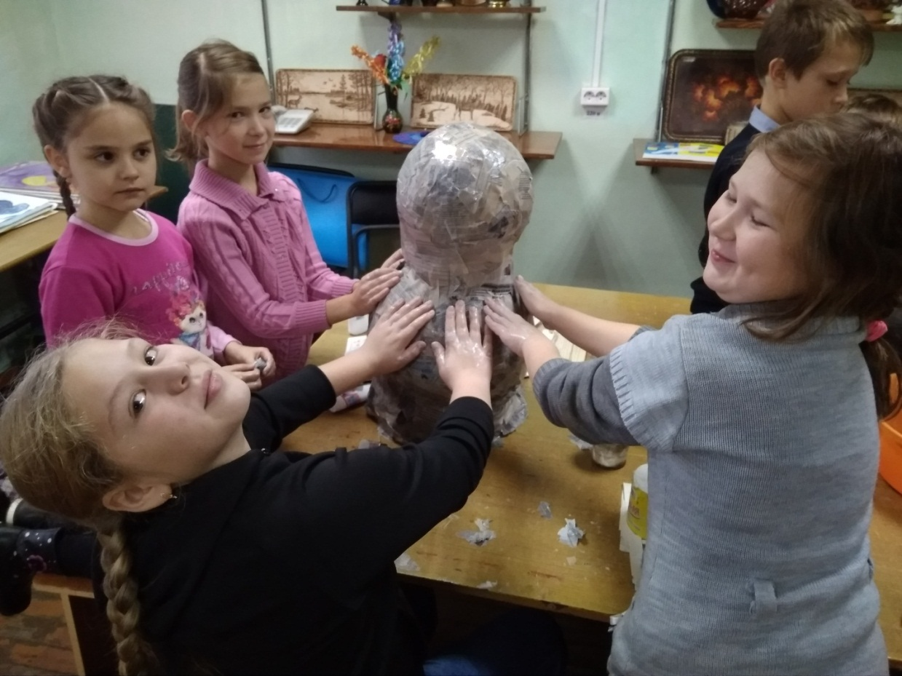
Рисунок № 22
Водоэмульсионной краской грунтуем формы матрёшек. После просушивания всю поверхность ошкуриваем очень мелкой наждачной бумагой.

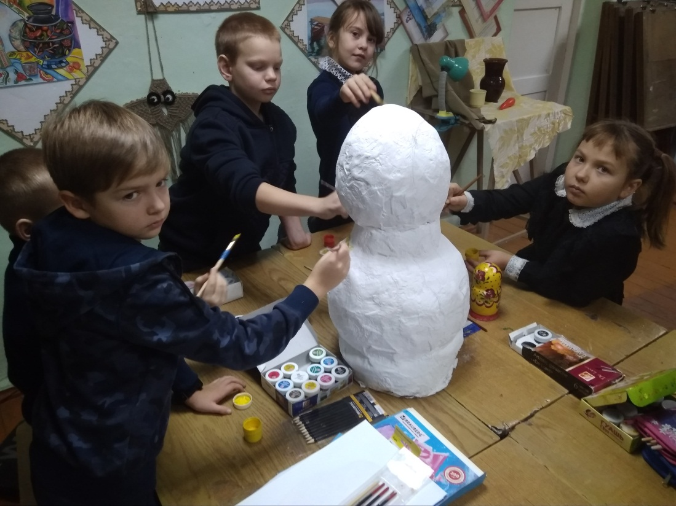
Рисунок № 23
Перед нами белые основы матрешек, очень привлекательные для проявления творческой фантазии.

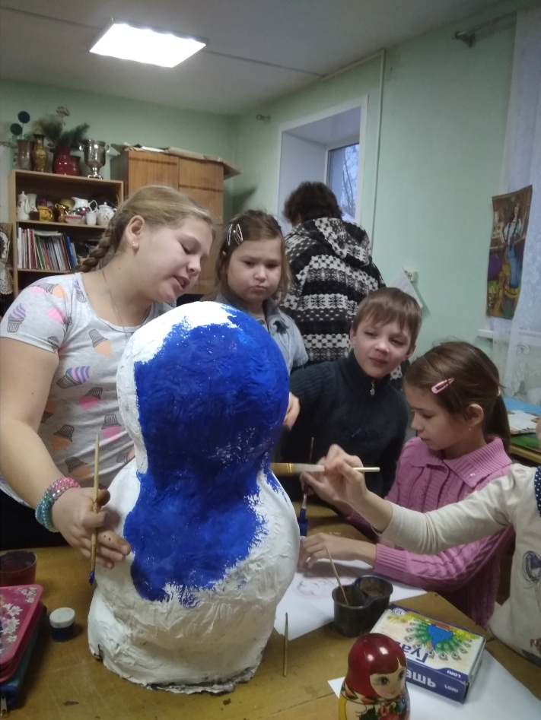
Рисунок № 24
Выполнение подмалевок не так просто, как кажется на первый взгляд. На кисть берется нужное количество краски, чтобы ее оказалось достаточно для нанесения одного цветового тона. Если на кисте окажется мало краски, подмалевок получится бледным, невыразительным. И наоборот, краска, взятая на кисть в большом количестве, при высыхании начнет отслаиваться.
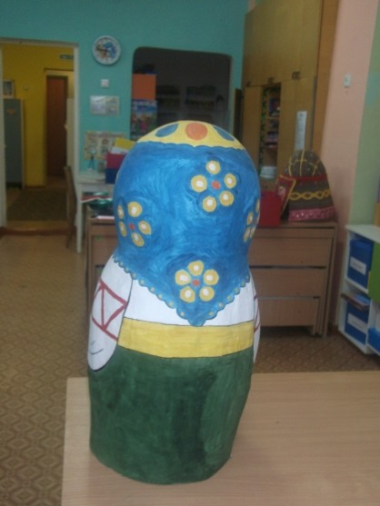
Рисунок № 26
После росписи несколько раз покрываем матрешки лаком для предохранения росписи от температурных перепадов и влажности.
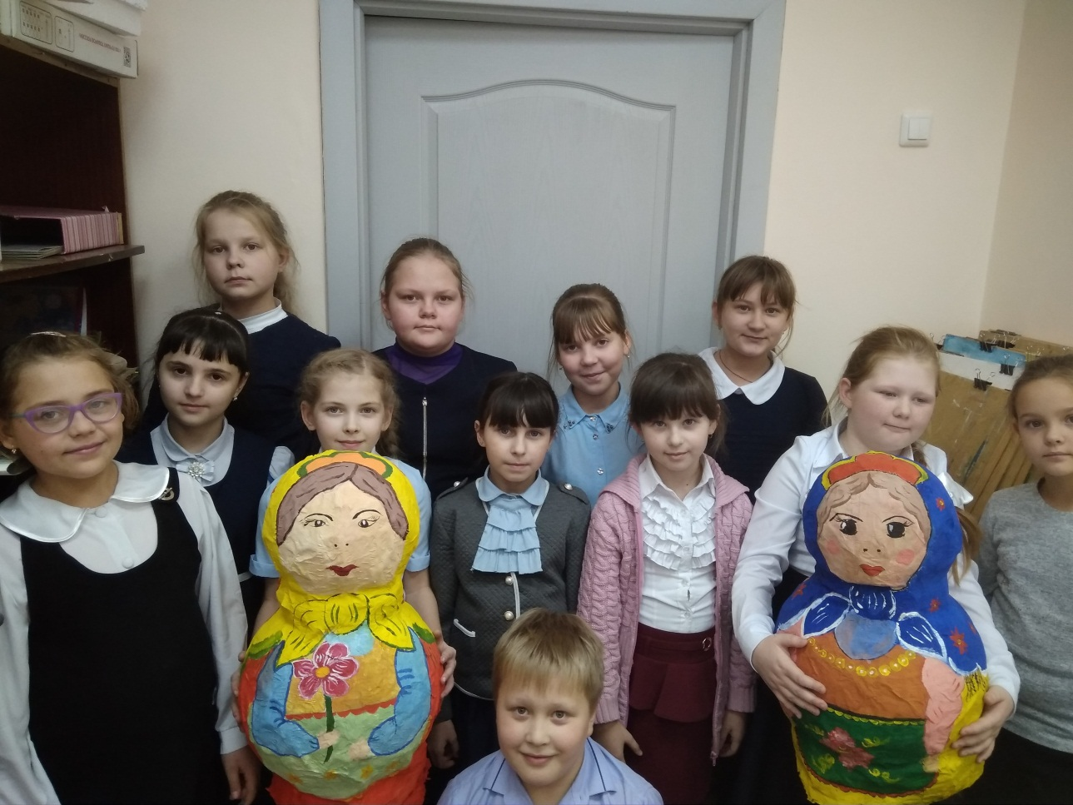
Рисунок № 27
Подведём итоги:
1. Обучающиеся познакомились с историей развития матрёшечного дела.
2. Научились создавать «лёгкие» каркасы, объёмные заготовки матрёшек из
папье-маше.
3. Закрепили навыки росписи, приобретённые
в 1-2 классах по предмету «Прикладная композиция».
4. Воспитали чувство ответственности у обучающихся, умение работать над
единым замыслом.
5. Раскрыли интерес обучающихся к народному творчеству.
Надеюсь, что используя мои советы, у вас получится что-то новое и оригинальное.
Желаю творческих успехов!

